行政履职申请书

申请人：＿＿＿＿＿＿（姓名）
身份证号：＿＿＿＿＿＿＿＿＿＿＿
联系电话：＿＿＿＿＿＿＿＿＿＿＿
住 址：＿＿＿＿＿＿＿＿＿＿＿

被申请人：上海市黄浦区市场监督管理局，曹炯，党组书记、局长
地 址：上海市黄浦区河南南路800号

申请事项
一、依法依法履行法定监管职责，对申请人上海12345市民服务热线诉求编号＿＿＿＿＿＿对应的开发商泛海建设控股有限公司在融创外滩壹号院二期项目（以下简称“本项目”）销售过程中涉嫌发布虚假广告、实施虚假宣传的行为立案调查；
二、责令开发商立即停止虚假宣传行为，并在相应范围内消除影响、公开更正；
三、依法对开发商作出行政处罚决定；
四、将调查处理结果在法定期限内书面告知申请人。

事实与理由
一、项目基本情况
融创外滩壹号院二期位于上海市黄浦区董家渡路399弄（中华路518弄），共4栋楼470余户，开发商为泛海建设控股有限公司。本项目于2024年开盘，预售许可证编号为黄浦房管(2024)预字0000069号，申请人于2024年___月___日与泛海建设控股有限公司签署《上海市商品房预售合同》（“购房合同”），购房合同约定交房日期为2026年12月31日。销售过程中，开发商长期以“顶豪”“突破以往的产品”“高端豪宅”“尊贵园林”等定位对外宣传，并将上述宣传作为项目定价和吸引购房业主购房的重要依据。
本项目尚未正式交付，申请人已发现实际交付内容与开发商销售宣传存在多处严重不符，涉嫌构成虚假宣传、虚假广告。本人于2026年___月___日通过上海12345市民服务热线提交投诉诉求，诉求编号：＿＿＿＿＿＿。贵局迟迟未就前述投诉作出的回复。
现依据《中华人民共和国广告法》《中华人民共和国反不正当竞争法》《中华人民共和国消费者权益保护法》等规定，向贵局申请依法履职。
二、开发商主观故意隐瞒，涉嫌虚假宣传、虚假广告的具体事实
（一）T4 楼栋外立面、大堂呈现与宣传资料存在极大差异，销售阶段及售房文件中无任何提示
1. 开发商在广告宣传、设计方案效果图中均明确展示T4楼栋的“帽檐”造型结构，但实际施工中该结构缺失，实际外立面与宣传内容、效果图及其他楼栋呈现不一致，销售阶段及售房文件中无任何提示。然而，开发商向规划部门报备并实际施工的T4外立面方案却无帽檐，实际交付亦无帽檐。开发商明知规划报备方案无帽檐，却在销售时使用有帽檐的宣传资料误导消费者。
2. T4 楼栋大堂设计空间局促，导致大堂内部空间异形，与其他楼栋呈现不一致，尖锐阳角极多，容易造成老人、孩童磕碰，存在严重安全隐患，并且异形大堂销售阶段及售房文件中无任何提示。
前述重大差异未作为不利因素告知购房者，根据沪房规范〔2019〕20 号（上海市房管局）：销售方案要包含日照、噪声、公建配套等影响居住的指标，备案销售方案售楼现场醒目公示。然开发商为实现快速清盘，故意隐瞒真相，刻意掩盖了T4栋外立面与其他楼栋存在的重大差异，致使申请人误以为所购房屋外立面与其他楼栋一致，性质恶劣。
部分购房业主于发现外立面不一致后，第一时间通过微信询问销售。销售人员的第一反应是“4栋都一样，不可能不一样”。随后，销售人员经向领导核实后才改口称“4栋本来就不一样，沙盘上就不一样”。销售端事前不知情，恰恰证明开发商管理层未将T4外立面差异信息传达到销售一线，更遑论向业主履行告知义务。 这种内部信息断层，印证了开发商在销售过程中对外立面差异的刻意隐瞒和系统性误导，绝非个别销售人员的口误。
（二）“高端豪宅”整体宣传与公共区域实际效果不符
1. 开发商长期以“高端豪宅”定位对外宣传，宣传文件不惜用顶级高端住宅、沪上顶级豪宅等字样来煽动业主购买情绪，但但地下车库目前效果极为简陋，几近完工状态的入户大堂、电梯厅、楼道间存在诸多问题：大门金属部件工艺粗制滥造，漆面粉化易引起吸入与异常摄入风险；地面石材颜色昏暗，碎裂频发；墙面大量使用廉价岩板，设计简陋、施工粗糙；大堂屏风结构摇晃，金属锚固失效，极易倾覆威胁人身安全；踢脚线、墙地面交接收口粗暴，存在大量阳角与金属直角、锐角，存在大量威胁人身安全的隐患。以及本项目所有电梯尺寸均按照设计规范底线性要求1.6mx1.5m 设计，虽能放入急救担架，但对于体型较大的急救病人或急救常用的担架车尺寸而言便无法容纳，延误急救时间。同时，所有电梯均按底线性要求尺寸无法满足业主搬运大型家具的需要，亦不符合本项目销售宣传的定位。
2. 本项目宣传时开发商称“我们考察分析了一众国际高端住宅作品，不惜成本采用了在apple 旗舰店同等的超白玻”，但本项目外立面玻璃整体呈现发绿、倒影变形的“哈哈镜”效果，与宣传存在极大背离。不仅如此，开发商亦承认，不同楼栋使用的玻璃并不相同，并且已多次出现外立面玻璃自爆问题。
3. 发商在公众号视频及宣传效果图中，明确展示了多处灵动水景及高规格绿化组团。实际交付时，水景全部去掉，绿化严重减配，现场绿化层次、密度、苗木规格及整体完成度较弱。与宣传大相径庭。开发商辩称“报批图纸中本就没有水景”。但开发商明知图纸中已去除，却在销售时故意用图纸上没有的“美好水景、气派大门”作为卖点，主观上存在故意隐瞒和虚假宣传的恶意。
4. 大门及多处出入口“降标缩水”，宣传图中的小区主大门、侧门、单元门等出入口展示出尊贵感，实际交付的门头样式、材质严重缩水，多处大门与宣传效果图差异巨大，涉嫌系统性降标。

三、上述宣传行为对申请人购房决策产生实质性影响
申请人系基于开发商上述宣传内容及项目定位作出购房决策并支付购房款项，若申请人知悉上述宣传与实际严重不符，将不会以该价格购买本项目房屋。开发商上述虚假宣传、虚假广告，侵害了申请人作为消费者的知情权和公平交易权，涉嫌违反《中华人民共和国消费者权益保护法》第八条、第二十条的规定。

四、法律依据与贵局职责
（一）开发商涉嫌违反的法律规定
根据《中华人民共和国广告法》第四条，广告不得含有虚假或者引人误解的内容，不得欺骗、误导消费者，广告主应当对广告内容的真实性负责；第八条规定，广告中对商品的性能、功能、质量等有表示的，应当准确、清楚、明白；第二十六条规定，房地产广告的房源信息应当真实；第二十八条规定，广告以虚假或者引人误解的内容欺骗、误导消费者的，构成虚假广告。根据《中华人民共和国反不正当竞争法》第九条，经营者不得对其商品的性能、功能、质量等作虚假或者引人误解的商业宣传，欺骗、误导消费者。根据《中华人民共和国消费者权益保护法》第八条、第二十条，经营者向消费者提供有关商品或者服务的质量、性能、用途等信息应当真实、全面，不得作虚假或者引人误解的宣传。根据《房地产广告发布规定》第三条，房地产广告必须真实、合法、科学、准确，不得欺骗、误导消费者。开发商上述行为涉嫌违反上述规定。
（二）贵局的法定职责与受理依据
根据《中华人民共和国广告法》第六条，县级以上地方市场监督管理部门主管本行政区域的广告监督管理工作；第四十九条赋予市场监督管理部门现场检查、调查询问、查阅复制资料等职权；第五十三条规定，任何单位或者个人有权向市场监督管理部门投诉、举报违反广告法的行为，接到投诉举报的部门应当自收到投诉之日起七个工作日内予以处理并告知。根据《中华人民共和国反不正当竞争法》第二十条，任何单位和个人有权向监督检查部门举报涉嫌不正当竞争行为。对开发商发布虚假广告、实施虚假宣传的行为，贵局有权依据《中华人民共和国广告法》第五十五条、《中华人民共和国反不正当竞争法》第二十五条责令停止违法行为、消除影响并处以罚款。
（三）申请人的法定救济权利
根据《中华人民共和国行政复议法》第十一条、第二十三条，申请行政机关履行保护人身权利、财产权利等合法权益的法定职责，行政机关拒绝履行、未依法履行或者不予答复的，申请人可以依法先申请行政复议。根据《中华人民共和国行政诉讼法》第四十七条，行政机关在接到申请之日起两个月内不履行的，可以向人民法院提起诉讼。
综上，开发商在本项目销售宣传中涉嫌多项虚假宣传、虚假广告行为，事实清楚、证据充分，严重侵害申请人等470余户购房业主的合法权益。恳请贵局依法立案调查，责令开发商停止虚假宣传、消除影响并公开更正，依法作出行政处罚，并将处理结果书面告知申请人。如贵局未在法定期限内依法履职或答复，申请人将依法先申请行政复议，再依法提起行政诉讼。
此致
上海市黄浦区市场监督管理局

申请人（签名）：＿＿＿＿＿＿＿＿＿＿
2026年 月 日
附：
1．虚假宣传相关证据材料
附件：虚假宣传相关证据材料
以下照片为融创外滩壹号院二期购房业主拍摄、整理的现场照片及宣传与实际对比材料，与申请书正文所述各项虚假宣传事实一一对应，供贵局调查时参照。
（一）T4楼栋外立面、大堂与广告宣传、效果图明显不符
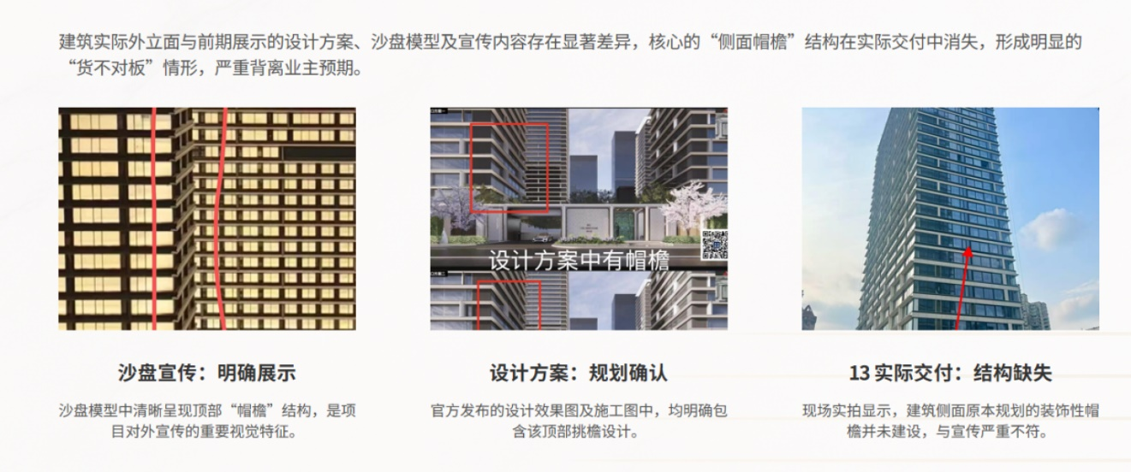
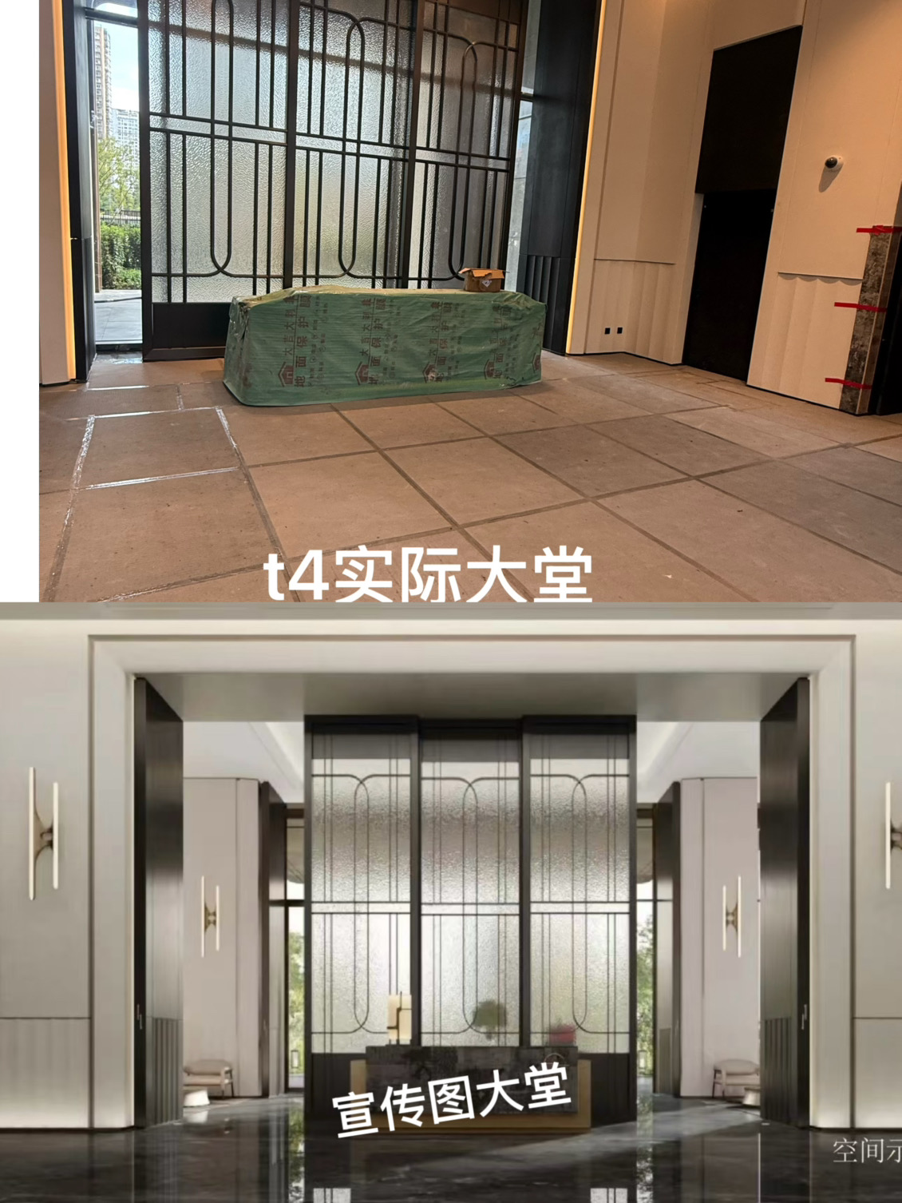
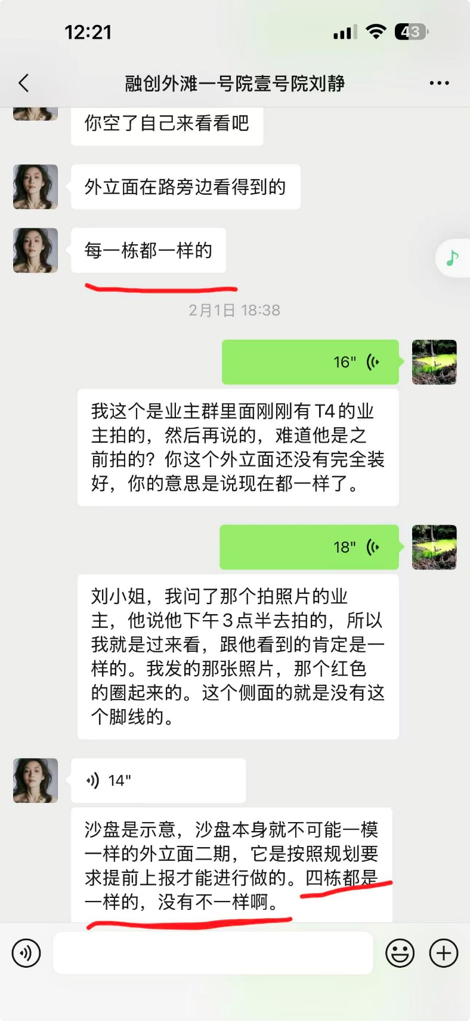
（二）“高端豪宅”整体宣传与公共区域实际效果不符
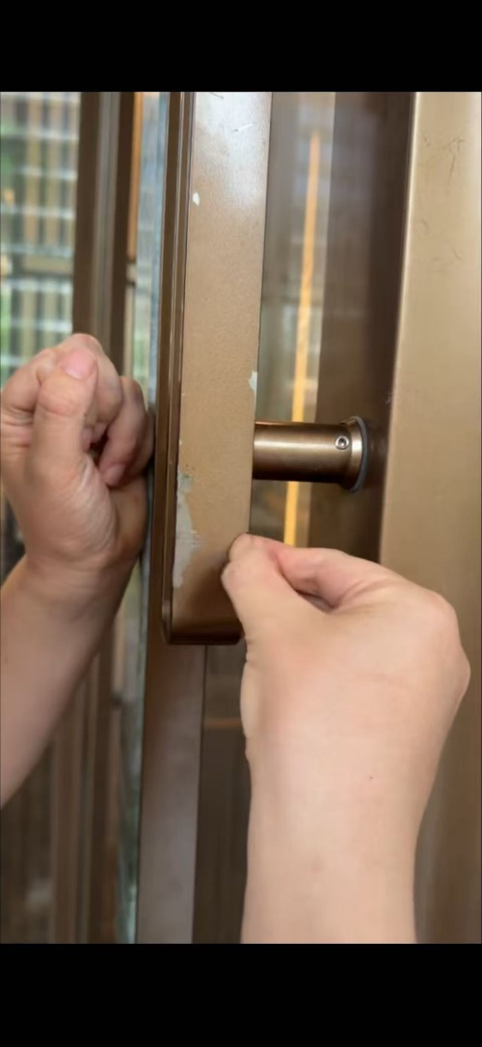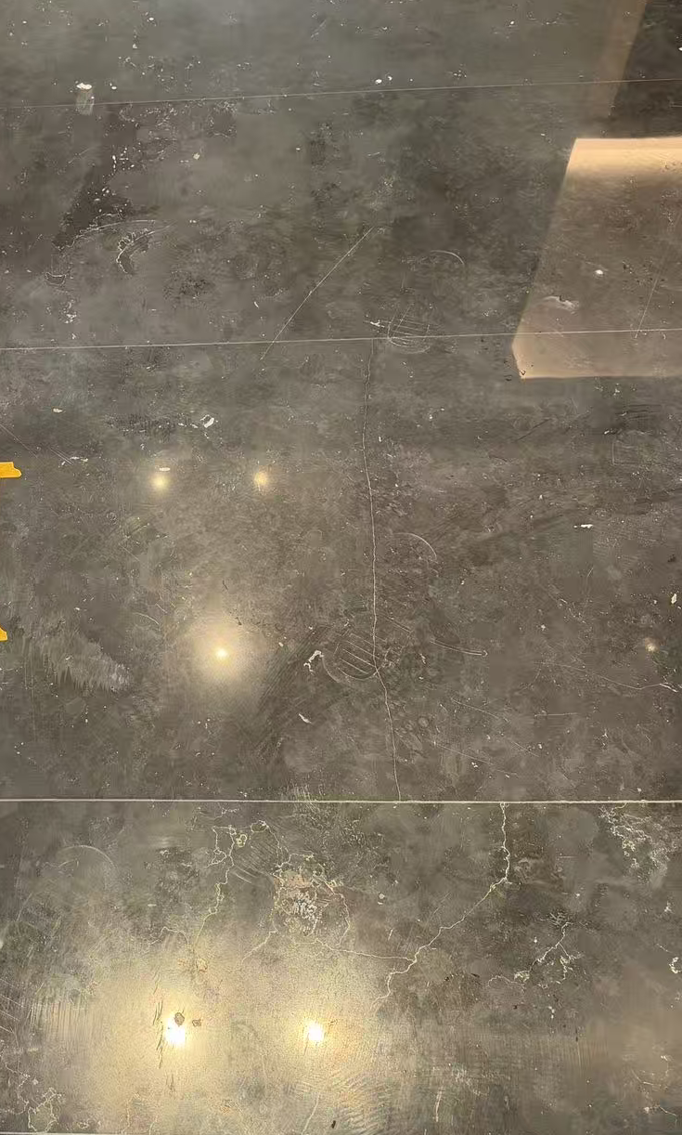
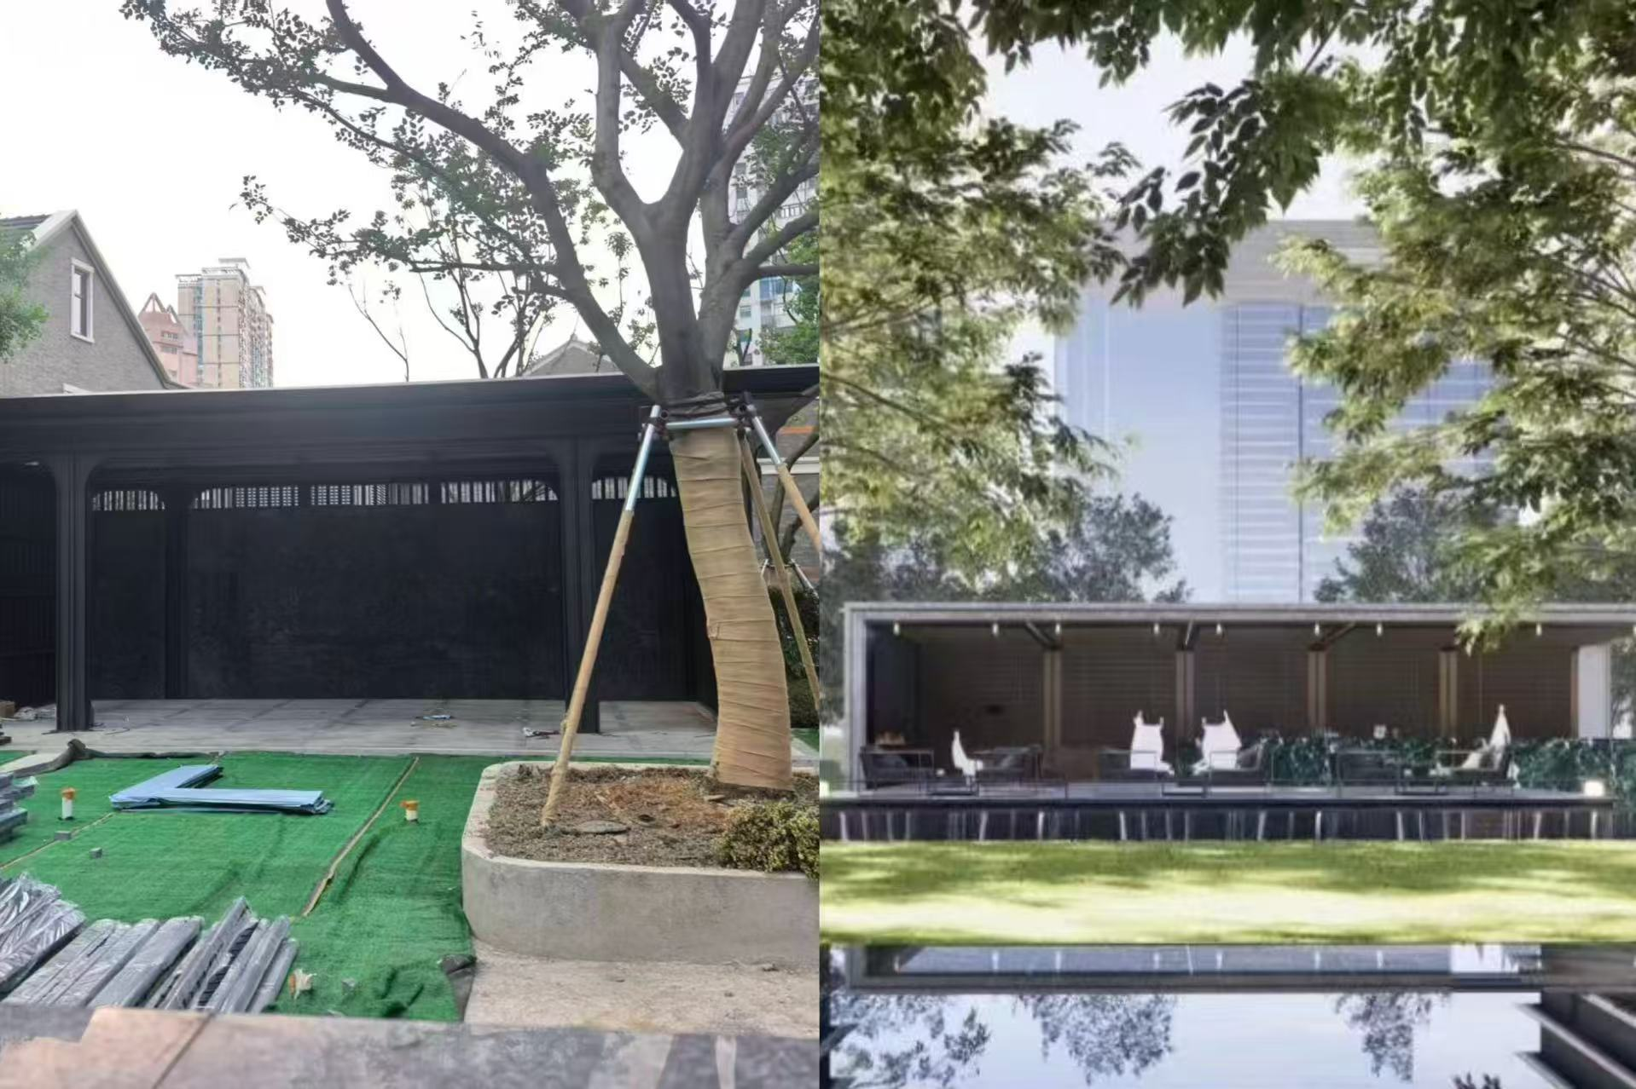
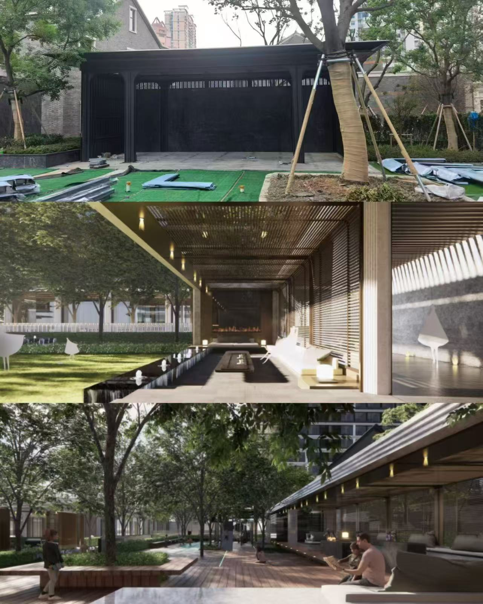
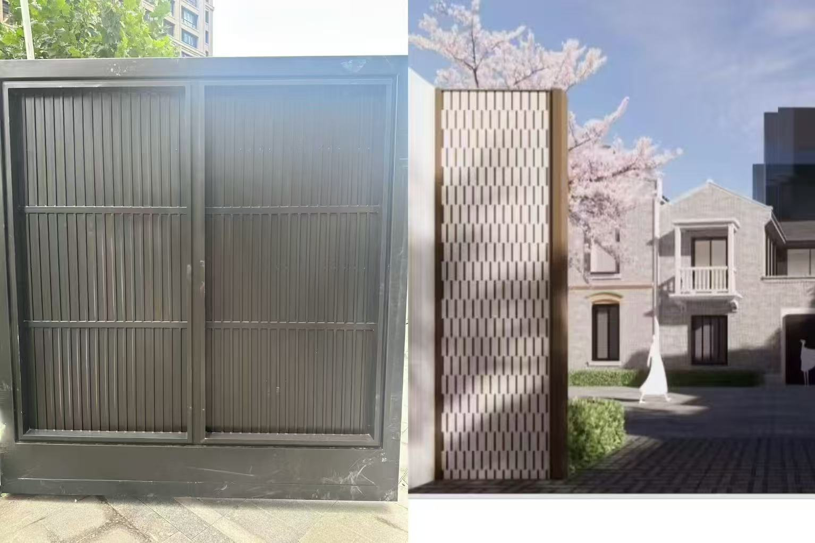
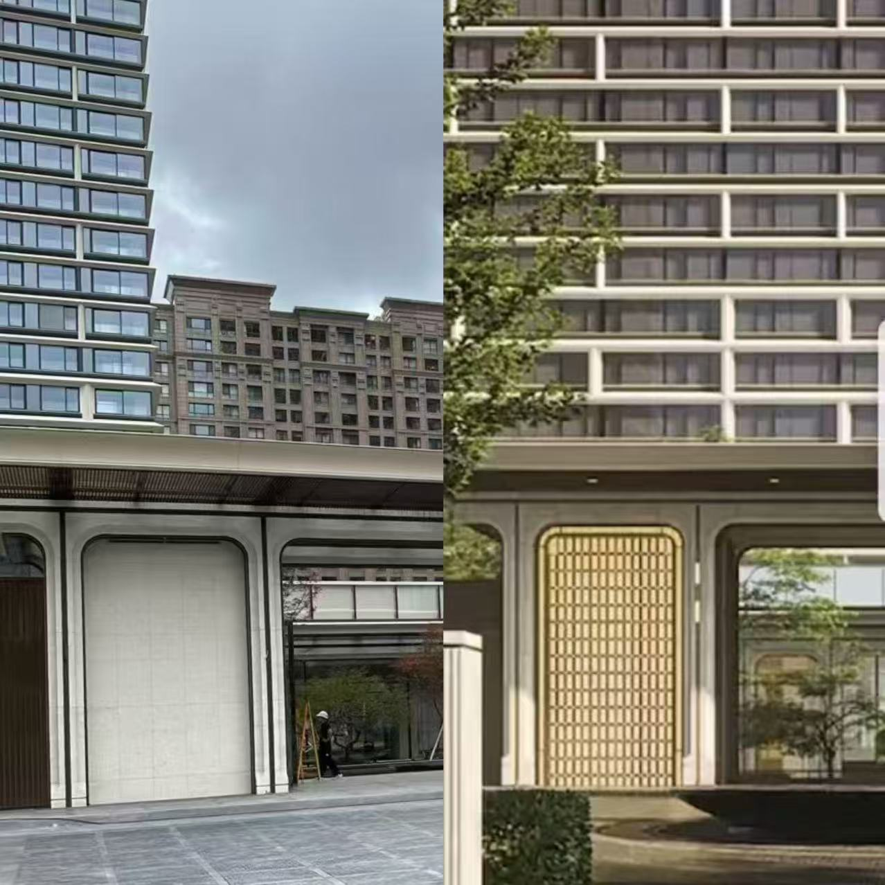
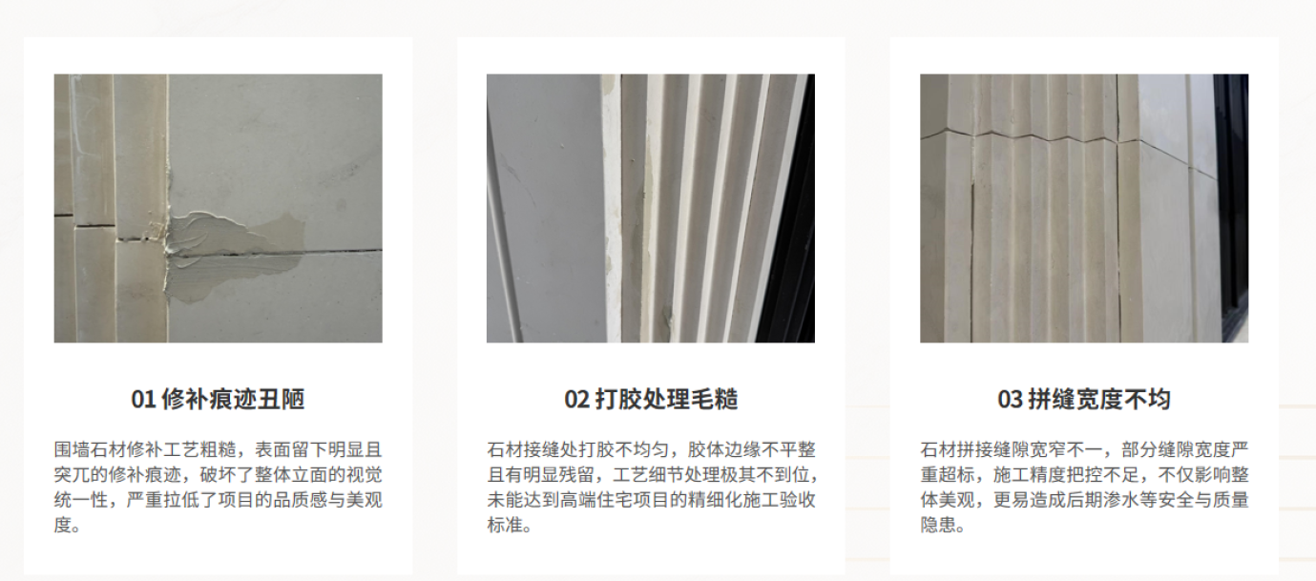
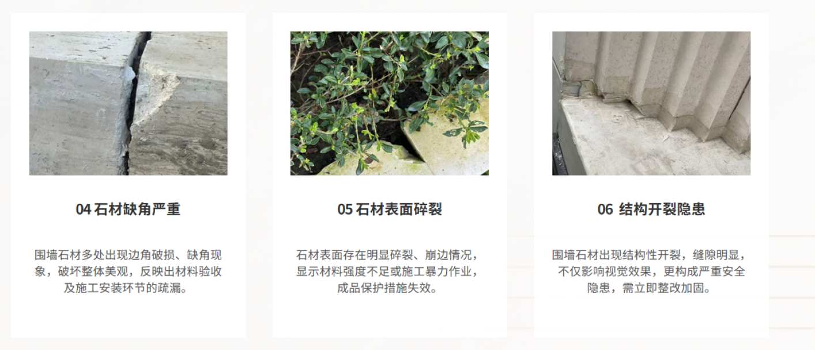
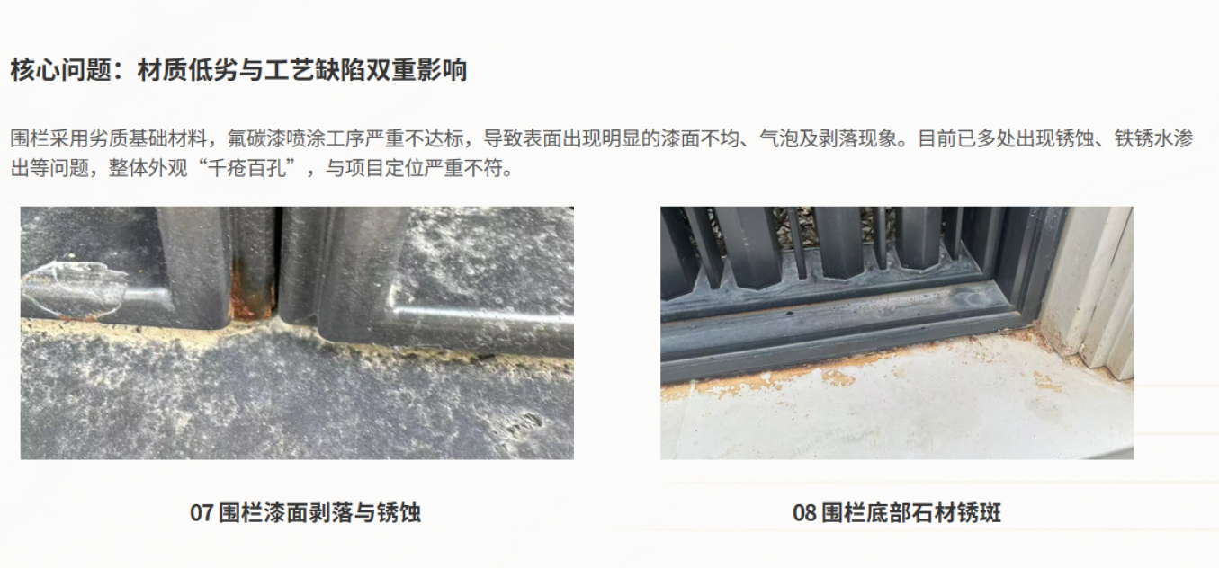
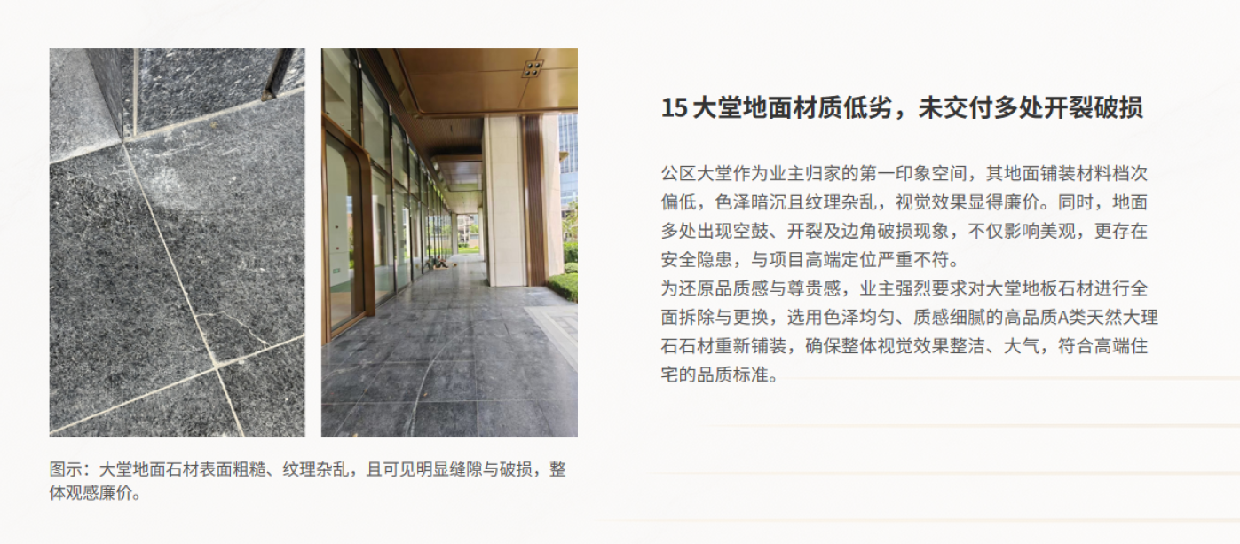
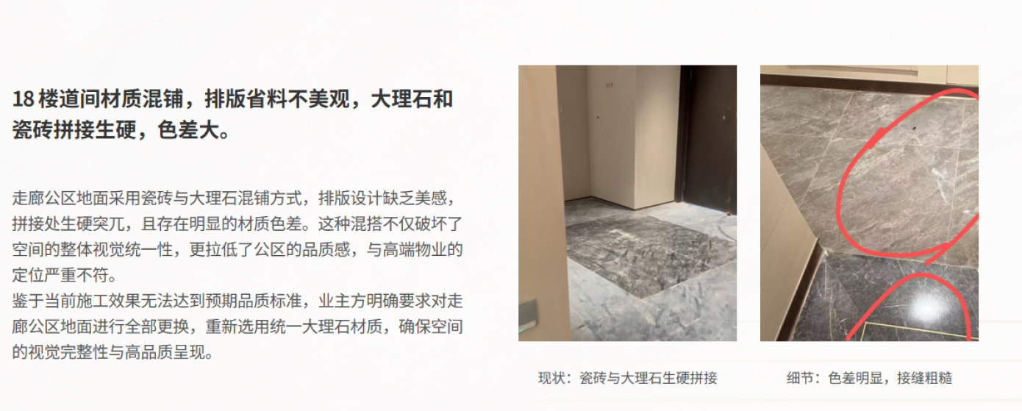
（三）室内装修配置宣传与实际不符
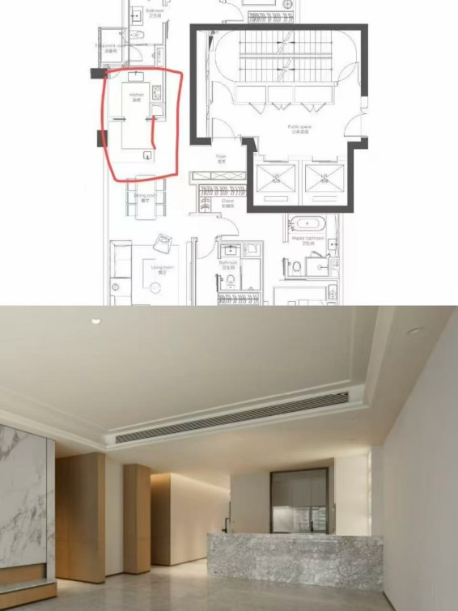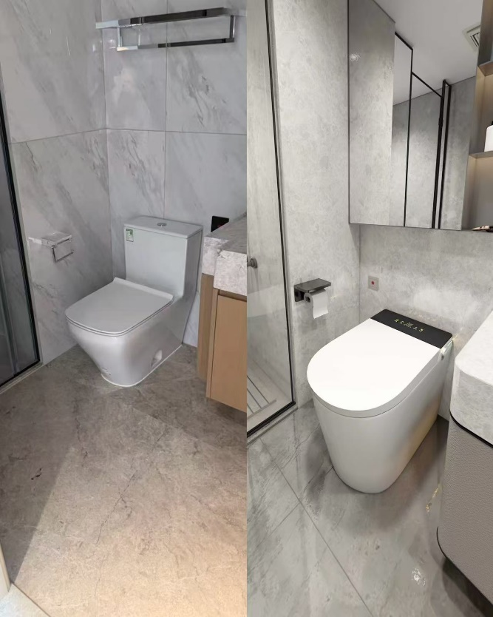

（六）开发商公众号等宣传中对本项目“顶豪”“突破以往的产品”“高端豪宅”“尊贵园林”等定位对外宣传
